Türkiye’de Bankacılık Sistemi

Banka, Çalışan ve Şube Bilgileri [1]

Mart 2020

Banka Sayısı

Bankacılık sisteminde 54 banka faaliyet göstermektedir. Mevduat bankaları 34, kalkınma ve yatırım bankaları 14, katılım bankaları 6 tanedir. BDDK'nın, 30 Ocak 2020 tarihli Kararı ile "Golden Global Yatırım Bankası A.Ş."ye faaliyet izni verilmiştir.

Bankacılık Sisteminde Banka Sayısı

*\* Tasarruf Mevduatı Sigorta Fonuna Devredilen Bankalar.*

**Çalışan Sayısı**

Çalışan sayısı, Mart 2020 itibariyle mevduat bankaları ile kalkınma ve yatırım bankalarında 188.164 kişi olmuştur.

**Çalışan Sayısı (kişi)**

|  |  |  |  |
| --- | --- | --- | --- |
|  | **Mart 2019** | **Aralık 2019** | **Mart 2020** |
| Mevduat bankaları | 185.581 | 183.659 | 182.994 |
| Kalkınma ve yatırım bankaları | 5.327 | 5.178 | 5.170 |
| **Toplam** | **190.908** | **188.837** | **188.164** |

Çalışan sayısı bir önceki çeyreğe göre 673 kişi, bir önceki yılın aynı dönemine göre ise 2.744 kişi (yüzde 1,4 oranında) azalmıştır.

**Çalışan Sayısı (kişi)**

**Cinsiyet ve Eğitim Durumuna Göre Çalışan Sayısı**

Bankacılık sektöründe kadın çalışan oranı yüzde 51, erkek çalışan oranı ise yüzde 49’dur.

Mart 2020 itibariyle, çalışanların yüzde 78’i yükseköğretim kurumları mezunu, yüzde 8’i ise yüksek lisans ve doktora yapmış olanlardan oluşmaktadır. Bu oran orta öğretim için yüzde 13’tür.

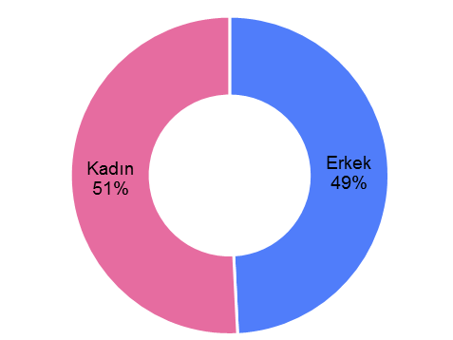**Cinsiyet ve Eğitim Durumuna Göre Çalışan Sayısı**

**Şube Sayısı**

Şube sayısı, Mart 2020 itibariyle mevduat bankaları ile kalkınma ve yatırım bankalarında 10.161’dir.

**Şube Sayısı\***

|  |  |  |  |  |
| --- | --- | --- | --- | --- |
|  | | **Mart 2019** | **Aralık 2019** | **Mart 2020** |
| Mevduat bankaları | 10.355 | | 10.137 | 10.099 |
| Kalkınma ve yatırım bankaları | 57 | | 62 | 62 |
| **Toplam** | **10.412** | | **10.199** | **10.161** |

*\* K.K.T.C ve yabancı ülkelerdeki şubeler dahil.*

*\*\* Tasarruf Mevduatı Sigorta Fonuna Devredilen Bankalar.*

Şube sayısı, bir önceki çeyreğe göre 38 adet, bir önceki yılın aynı dönemine göre ise 251 adet azalmıştır.

Mart 2020 dönemi itibariyle mevduat bankalarında banka başına ortalama şube sayısı 297 olmuştur.

**Şube Sayısı (adet)**

Şube dışı alternatif dağıtım kanallarının gelişmesi, mobil bankacılık hizmetlerine olan talebin artması ve bazı hizmetlerin destek hizmeti kuruluşlarından temin edilmesi; şube ve çalışan sayısını etkilemektedir.

**100.000 Kişiye Düşen Çalışan ve Şube\***

Mart 2020 yılı itibariyle, 100.000 kişiye düşen çalışan sayısı 2019 yılı sonuna göre 1 puan gerileyerek 226 olmuştur.

**100.000 Kişiye Düşen Çalışan ve Şube Sayısı**

*: Hesaplamalarda 2019 yıl sonu nüfus verisi kullanılmıştır.

1. -Mevduat bankaları ile kalkınma ve yatırım bankalarını kapsamaktadır.